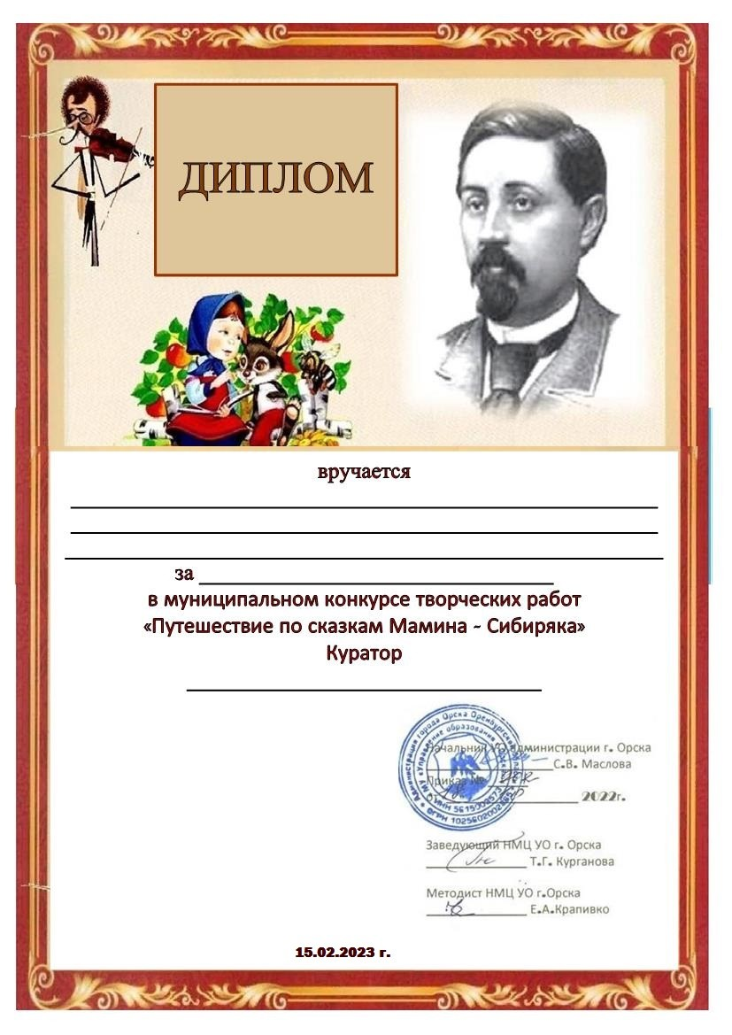

ЗАРУЦКАЯ АЛИСА
ВОСПИТАННИЦА МДОАУ «ДЕТСКИЙ САД №99 «ДОМОВЕНОК» г.ОРСКА»
II место

Любимова С.Н.

